|  |  |  |
| --- | --- | --- |
| Simetriak: 1. saioa | Flash galderak | Izari ttipiko taldea |

Helburuak: kodetze nozioa berraktibatzea

Egin moldea: irudiak arbelean proiektatu daitezke denak batera edo bata bestearen ondotik, edo banatu eta itsatsi, kaierean idatzitako aztarna bat atxikitzeko (taula moduan, azpian bezala).

Igurikatzen ahal denak:

* a irudia: EF = EG, EFG hirukia isoszelea da E erpinean eta hiruki zuzenaren antza du; « iruditu », « antza izan » eta « izan »-en arteko desberdintasunera lantzea.
* b irudia: erdigune nozioa berraktibatzea: [AB] eta [EF]-ren erdigunea I da, [EI]-ren erdigunea A da, [IF]-rena B da.
* c irudia: BD=DC, [BC]-ren erdigunea D da, AB=AC, (AD) eta (BC) perpendikularrak dira, ABC hiruki isoszelea da A puntuan, segmentuaren erdibitzailearen nozioa ondorioztatzeko: [BC]-ren erdibitzailea (AD) da.

**Laguntza / desberdintzea**: Ikasleak galdera itxiagoekin gida daitezke: Zer erran dezakegu luzerez? Zer erran  
I puntuaz? eta abar.

**Agindua**: Zer erran daiteke esku hutsez eginak diren irudi hauez?

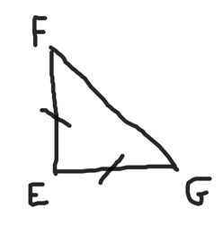

a irudia

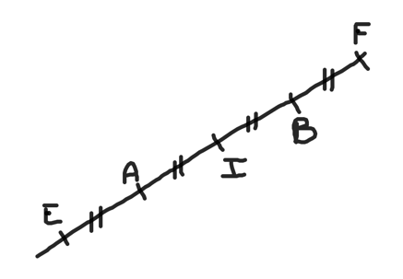

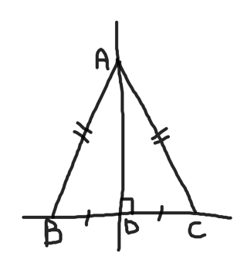

c irudia

b irudia

|  |  |  |
| --- | --- | --- |
| Simetriak: 1. saioa | Flash galderak | Beste taldea |

Helburuak: kodetze nozioa berraktibatzea

Egin moldea: irudiak arbelean proiektatu daitezke denak batera edo bata bestearen ondotik, edo banatu eta itsatsi, kaierean idatzitako aztarna bat atxikitzeko (taula moduan, azpian bezala, handituz).

Igurikatzen ahal denak:

* a irudia: EF = EG, EFG hirukia isoszelea da E erpinean eta hiruki zuzenaren antza du; « iruditu », « antza izan » eta « izan »-en arteko desberdintasunera lantzea.
* b irudia: erdigune nozioa berraktibatzea: [AB] eta [EF]-ren erdigunea I da, [EI]-ren erdigunea A da, [IF]-rena B da.
* c irudia: segmentuaren erdibitzailearen nozioa ondorioztatzea.
* d irudia: lauki bat da. Berezitasunak ditu baina ez da oinarrizko lauki bat,
* e irudia: zirkuluaren hiztegia berraktibatzea (zentroa, erradioa, diametroa), erdigunea,
* f irudia: a irudian bezala, “iruditu” eta “izan” aditzak lantzea.

**Laguntza / desberdintzea:**

* Ikasleak galdera itxiagoekin gida daitezke: Zer erran dezakegu luzerez? Zer erran  
  I puntuaz? eta abar.
* Irudi gutiago eman dakizkieke ikasle ahulenei (adibidez, kendu 3raino).

**Agindua**: Zer erran daiteke esku hutsez eginiko irudi hauez?



a irudia

b irudia

c irudia

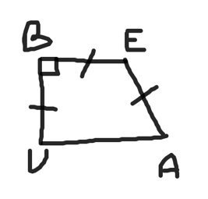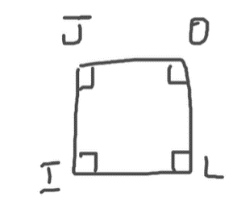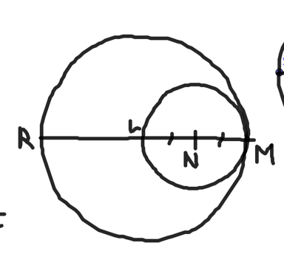

d irudia

f irudia

e irudia